Анализ результатов ОГЭ и ЕГЭ за 2022-2023 учебный год


Анализ
учебно-методического сопровождения и результатов государственной (итоговой) аттестации (ГИА) выпускников IX, XI классов в МАОУ СОШ №33 в 2022 – 2023 учебном году

- Организация и проведение государственной итоговой аттестации обучающихся по программам основного общего и среднего общего образования в 2022-2023 учебном году

Важнейшим показателем результативности обучения являются учебные достижения обучающихся, так как знания - это фундамент, без которого невозможны никакие достижения, ни личностные, ни социальные.
Поэтому очень важно грамотно и эффективно спланировать работу для достижения положительных результатов. Чтобы понимать и ставить цели и задачи на новый учебный год нужно оценить работу по итогам 2022- 2023 учебного года.
В течение 2022-2023 учебного года в школе велась целенаправленная, планомерная, систематическая подготовка участников образовательного процесса к успешной сдаче ОГЭ и ЕГЭ. Организация подготовки и проведения государственной итоговой аттестации учащихся 9-11 классов осуществлялась в соответствии со схемой организации и проведения государственной итоговой аттестации обучающихся, освоивших образовательные программы основного общего и среднего общего образования, была составлена дорожная карта по подготовке к государственной итоговой аттестации.
Работа по подготовке к государственной итоговой аттестации строилась в соответствии с нормативно-правовыми документами, регламентирующими проведение государственной итоговой аттестации по образовательным программам основного общего и среднего общего образования по следующим направлениям:
- Федеральным законом от 29 декабря 2012 года № 273-ФЗ «Об образовании в Российской Федерации» (последняя редакция); - Приказом Минпросвещения России и Рособрнадзора от 07.11.2018 № 190/1512 «Об утверждении Порядка проведения государственной итоговой аттестации по образовательным программам среднего общего образования»;
- Приказом Минпросвещения России и Рособрнадзора от 07.11.2018 № 189/1513 «Об утверждении Порядка проведения государственной итоговой аттестации по образовательным программам основного общего образования»;
- Приказом Минобрнауки России от 14 февраля 2014 года № 115 «Об утверждении Порядка заполнения, учета и выдачи аттестатов об основном общем и среднем общем образовании и их дубликатов» (ред. от 09.01.2017, с изменениями и дополнениями).

1) информационная работа:
- для информирования участников образовательного процесса в школе были оформлены стенды «Итоговая государственная аттестация» для учащихся 9 классов и «Единый государственный экзамен» для учащихся 11 классов, на которых размещена основная информация, касающаяся особенностей проведения ОГЭ и ЕГЭ в 2023 году, правила заполнения бланков ОГЭ и ЕГЭ, советы психологов по преодолению страхов, связанных с прохождением итоговой аттестации, ссылки на основные образовательные сайты и порталы, сроки проведения государственной итоговой аттестации в 2023 году, другая полезная информация. Стенды, содержащие информацию об особенностях ОГЭ и ЕГЭ по каждому предмету, об изменениях в КИМах в 2023 году, информацию о минимальных баллах по предмету, необходимых для преодоления порога успешности и т.д., были также оформлены в учебных кабинетах.
- для информирования участников образовательного процесса у заместителя директора по УВР Агеевой Т.В. были оформлены папки с нормативными документами для обучающихся, освоивших программы основного и среднего общего образования, родителей, регламентирующие проведение ОГЭ, ЕГЭ:
- для снижения напряженности, предупреждения стрессов у учащихся и их родителей в течение года осуществлялось постоянное информирование учащихся 9, 11 классов и их родителей по вопросам подготовки к ГИА через родительские собрания и классные часы, на которых они знакомились с перечнем нормативно-правовой документации, методическими рекомендациями по организации деятельности выпускников во время подготовки и прохождения ГИА. Кроме того, для родителей и детей были подготовлены памятки «ЕГЭ: все решают только знания. Основные положения ЕГЭ», «Перечень вступительных испытаний на направления и специальности в вузах и ссузах Краснодарского края», «Сроки проведения государственной итоговой аттестации в 2023 году», «Календарь важных дат по ОГЭ и ЕГЭ». Данная информация зафиксирована в протоколах родительских собраний. На родительских собраниях были продемонстрированы мультимедийные презентации об особенностях проведения ОГЭ и ЕГЭ-2023. Особое внимание было уделено правовым вопросам организации и проведения ОГЭ и ЕГЭ в 2023 году: соблюдению информационной безопасности и ответственности за ее нарушение, о поведении выпускников на экзамене. Родительская общественность участвовала в родительских собраниях, проводимых МОНиМП КК. Кроме того, информационная поддержка осуществлялась через сайт школы.
2) диагностико-аналитическая работа:
Для организации и координации работы по подготовке к ЕГЭ и ОГЭ:
- изучены и проанализированы результаты государственной (итоговой) аттестации обучающихся за 2022 год и рассмотрены на педсовете и ШМО.
- проанализирован кадровый состав учителей, анализ показал, что в 2022-2023 году в выпускных классах в основном работали учителя, имеющие опыт подготовки к итоговой аттестации учащихся 9,11 классов. Все же учитель английского языка Пескова А.В., учитель физики Перезва В.В. впервые готовили учащихся 9 классов к экзаменам.
- организовано проведение ГДР, ШДР, ВПР. До сведения учащихся и родителей своевременно доводились результаты диагностических работ;
- проводился анализ и мониторинг диагностических работ для учащихся 9-х, 11-х классов. Анализ результатов диагностических работ позволял учителям выявлять причины неудач учащихся и устранять пробелы в знаниях, корректировать работу учащихся по подготовке к ОГЭ и ЕГЭ.

3) учебно-методическое обеспечение деятельности педагогов и совершенствование их профессиональной компетентности:
С целью оказания методической помощи педагогам в период подготовки к ОГЭ и ЕГЭ:
- оказана методическая помощь учителям, которые готовили учащихся к ОГЭ и ЕГЭ ( английский язык Пескова А.В., физика Перезва В.В.).
- контроль качества преподавания предметов школьного учебного плана осуществлялся путем посещения уроков, проведения тематических проверок со стороны администрации школы. По итогам посещений уроков, всех проверок проводились собеседования с учителями, даны конкретные рекомендации, организована методическая помощь учителям-предметникам.
- проведён разбор характерных ошибок, допущенных выпускниками 9, 11 классов на экзаменах, проводимых в 2021 году, в 2022 году на ШМО.
- изучены демонстрационные варианты ГИА-2023;
- педагоги школы принимали активное участие в семинарах по подготовке к ОГЭ и ЕГЭ, организованных УО, ЦРО и ИРО.

4) работа с учащимися по подготовке к ОГЭ и ЕГЭ:
В рамках подготовки к ОГЭ и ЕГЭ для учащихся 9, 11 классов организована следующая работа:
- проведен сбор информации по участию в ОГЭ и ЕГЭ в 2022-2023 учебном году, определено количество предметов, выбранных выпускниками для ОГЭ и ЕГЭ;
- в целях обеспечения качественной подготовки к ОГЭ и ЕГЭ учителями - предметниками создан банк заданий по предметам для подготовки выпускников к ОГЭ и ЕГЭ (демоверсии, варианты КДР за последние три года, сборники заданий для подготовки к сдаче ЕГЭ и ОГЭ, рекомендации с подборкой заданий ФИПИ, с сайта «Решу ОГЭ и ЕГЭ»). Были разработаны графики проведения занятий с выпускниками по группам, сформированным с учетом дифференциации по уровню
подготовленности. Состав групп корректировался с учетом результатов федеральных, городских и школьных диагностических работ, степени усвоения учебного материала по результатам контрольных работ, с учащимися проводились консультационные занятия;
- индивидуальная работа с сильными учащимися и учащимися «группы риска»;
- подготовка к диагностическим работам осуществлялась в соответствии с аннотациями к ГДР. Учителями-предметниками регулярно проводился анализ ошибок, допущенных учащимися, реализовывались планы ликвидации пробелов в знаниях. Использовалась практика обязательной отработки всех вариантов ГДР каждым учащимся, не справившимся с работой. Работы проводились в соответствии с требованиями к информационной безопасности. Кроме того, в течение учебного года организовывалось проведение школьных пробных экзаменов по математике, русскому языку, предметам по выбору, использовались материалы телекоммуникационный системы «Решу ОГЭ», «Решу ЕГЭ», «Незнайка», сайт А. Ларина.
- в течение года учителя-предметники знакомили учащихся с демоверсиями, кодификаторами, спецификациями экзаменов. С выпускниками проводились инструктажи по заполнению экзаменационных материалов, учителя – предметники использовали бланки ответов при проведении текущих проверок, срезов.
- проводилось анкетирование выпускников 9-х и 11-х классов по вопросам осведомленности в процедуре проведения ОГЭ и ЕГЭ. Не все учащиеся смогли ответить на все вопросы анкет, по результатам анкетирования была проведена разъяснительная работа и проведено повторное анкетирование со 100% результатом.

5) контроль уровня обученности учащихся ОУ:
Отслеживание результатов качества обученности осуществлялось через систему мониторинга пробных работ по всем предметам, которые учащиеся выбрали на ОГЭ и ЕГЭ. После каждой учебной четверти проводился анализ данных работ, составлялся план мероприятий по устранению недостатков.
Вопрос подготовки к ОГЭ и ЕГЭ в течение года был на внутришкольном контроле. Просматривалась работа с бланками ответов, КИМами; отслеживалась посещаемость консультационных занятий учащимися, организация подготовки к ОГЭ и ЕГЭ на уроках и индивидуальных занятиях.

В соответствии с планом внутришкольного контроля администрацией школы были проведены тематические проверки и проанализирована работа по следующим направлениям:
- выполнение общеобразовательных программ в выпускных классах;
- организация повторения учебного материала;
- соответствие уровня знаний выпускников 9,11 классов обязательному минимуму содержания основного общего образования, среднего общего образования и требованиям к уровню подготовки выпускников (административные контрольные работы- пробники);
- готовность ОУ к проведению государственной итоговой аттестации;
- выполнение указаний к ведению классного журнала, устранение замечаний по ведению журнала.
Сочетание административного контроля с самоконтролем и самоанализом деятельности педагогов позволило достичь достаточного высокого уровня подготовки к государственной (итоговой) аттестации и способствовало её организованному проведению.

- Результаты экзаменов в форме ОГЭ и ЕГЭ, проводимых в 2023 году.
2.1. Одним из показателей работы образовательных организаций является государственная итоговая аттестация учащихся 9,11 классов.
В 2022-2023 учебном году в школе обучалось четыре 9 класса в количестве 124 выпускников (учащаяся 9Б класса Ахметгалеева Алина находилась на семейной форме обучения). К государственной итоговой аттестации в форме ОГЭ были допущены 123 учащихся школы, получившие «зачет» по итоговому собеседованию. Ахметгалеева Алина была не допущена к ОГЭ, поскольку не смогла пройти итоговое собеседование по русскому языку, оставлена на повторное обучение. В 2023 году учащиеся 9 классов сдавали 4 экзамена в форме ОГЭ по русскому языку и математике и 2 предмета по выбору.
Количество учащихся | Русский язык | Математика | География | История | Общество знание | Английский  язык | Литература | Физика | Информа тика | Химия | Биология
123 | 123 | 123 | 44 | 2 | 79 | 24 | 1 | 21 | 60 | 4 | 11

Для получения положительных результатов педагоги использовали различные формы и методы подготовки к ОГЭ: консультации, индивидуальные и групповые занятия с сильными и слабыми учащимися, проводилась разъяснительная работа
с учащимися «группы риска» и их родителями. По итогам успеваемости учебного года и результатов ОГЭ 123 учащихся получили аттестаты. 7 выпускников получили аттестаты особого образца (9 «Б»- Немцева Екатерина; 9 «В»- Волик Арина, Иванюшкина Дарья, Мельникова Полина, Прожирова Арина, Писанко Вероника, Плюснин Владислав), 52 выпускника получили аттестаты с «4» и «5», 64 учащихся-аттестаты с «3». К сожалению, в ходе проведения ОГЭ по обществознанию 5 учащихся не смоли пройти порог успешности в основной период сдачи экзамена, получив оценку «2» (Алтанец Богдан, Долгополый Илья, Павловский Кирилл, Пантин Роман, Филинюк Владислав) и пересдавали экзамен повторно 27 июня 2023 года; по ОГЭ по географии 1 учащийся (Селихов Михаил) и по биологии 1 учащийся (Лахин Юрий) не сдали предмет в основной период и пересдавали экзамен повторно 27 июня 2023 года.
31 выпускник нашей школы продолжат обучаться в МАОУ СОШ №33 на выбранных ими профилях (социально-экономический, инженерно-физический) в 10 классах, остальные учащиеся поступили в СПО и продолжат обучаться в 10 классах других школ города.

2.2. В 2023 году в ЕГЭ приняли участие 30 выпускников. Допуском к экзаменам в 2023 году стало итоговое сочинение, которое выпускники писали 7 декабря 2022 года. С работой справились и получили «зачет» 100% выпускников. В начале учебного года учащимися был определен выбор предметов ЕГЭ:
Количество учащихся | Русский язык | Математика |  | История | Общество  знание | Английский  язык | Литература | Физика | Информатика | Химия | Биология | География
Количество учащихся | Русский язык | База | Профиль
30 | 30 | 5 | 25 | 1 | 8 | 2 | 1 | 11 | 9 | 3 | 4 | 1
По результатам обучения в 10-11 классе все выпускники получили аттестаты о среднем общем образовании, из них 4 аттестата особого образца с золотой медалью (Горбенко Мария, Коновалова Вероника, Сава Даниил, Черненко София), 19 аттестатов на «4» и «5» и 7 аттестатов с «3». Согласно новому Порядку проведения ГИА учащиеся, претендующие на получение золотой медали, должны подтвердить получение аттестата особого образца высокими результатами по 2 обязательным предметам и порогом успешности по предметам по выбору (русский язык- 70 баллов, математика (профиль) -70 баллов, математика (база)- 5). Все учащиеся СОШ №33, претендующие на получение медали, подтвердили результаты высокими баллами: Горбенко Мария (русский язык-93 балла, математика- 84 балла); Сава Даниил (русский язык-87 баллов, математика- 88 баллов); Коновалова Вероника (русский язык-91 балл, математика-84 балла); Черненко София (русский язык-95 баллов, математика -78 баллов).
В 2022-2023 учебном году в МАОУ СОШ №33 учащиеся 11 класса из 11 учебных предметов (русский язык, математика, история, литература, физика, английский язык, информатика, география биология, обществознание, химия) по 11 предметам показали результаты выше краевых и выше городских. 19 учащихся по разным предметам получили от 80-100 баллов, от 79-65 баллов – 7 учащихся, от 64-50 баллов- 4 учащихся.
На ЕГЭ по русскому языку учащиеся показали высокие результаты, школа в рейтинге всех образовательных учреждений, включая лицеи и гимназии, в этом году находится на 1 месте, среди общеобразовательных школ на 1 месте. От 85-100 баллов набрали 13 учащихся; от 84-65 баллов получили 11 учащихся, от 64 баллов- нет учащихся (максимальный балл - 100 баллов; минимальный балл - 70 баллов)- учитель Кузнецова И.Е.
В 2023 году 25 учащихся сдавали профильную математику (учитель Шилькрут Ф.В.). По математике (профильной) школа в рейтинге всех образовательных организаций занимает 2 место, а среди общеобразовательных школ – 1 место. От 85-100 баллов- 1 учащийся, от 84 -65 баллов- 23 учащихся, от 64 и ниже- 1 учащийся (максимальный балл - 88 баллов; минимальный балл - 64 балла).
По базовой математике из 5 учащихся, сдавших экзамен, 3 учащихся получили оценку «5», а 2 учащихся получили оценку «4».
По итогам результатов ЕГЭ в 2023 году 23 учащихся набрали более 210 баллов, 7 учащихся набрали ниже 210 баллов.

Учителям-предметникам необходимо изучить новые формы и методы подготовки к ЕГЭ для повышения качества сдачи экзамена, разработать план по подготовке учащихся к ЕГЭ для получения высоких баллов (ЕГЭ- 100 баллов).

ОГЭ-2023
Предмет | Количество учащихся |  |  | Успеваемость |  |  | Качество
Предмет | 2021 | 2022 | 2023 | 2021 | 2022 | 2023 | 2021 | 2022 | 2023
Русский язык | 121 | 128 | 123 | 100% | 100% | 100% | 86% | 83% | 90,2%
Математика | 120 | 128 | 123 | 98,3% | 96% | 100% | 81% | 64% | 83,7%

Класс | «2» |  | «3» |  | «4» |  | «5» |  | Предмет
Класс | 2022 | 2023 | 2022 | 2023 | 2022 | 2023 | 2022 | 2023 | Предмет
9 класс (123) | ---- | 0 | ----- | 12 | ------ | 46 | ----- | 65 | Русский язык  «4 и 5»- 111
9 класс (128) | 0 | ----- | 22 | ------ | 43 | ------- | 63 | ------ | Русский язык  «4 и 5»- 111
В % соотношении | 0% | 0% | 17% | 10% | 34% | 37% | 49% | 53% | Русский язык  «4 и 5»- 111
9 класс (123) | ------- | ------ | ---- | 20 | ---- | 53 | ---- | 50 | Математика  «4 и 5»- 103
9 класс (128) | 5 | ----- | 41 | ------- | 59 | ----- | 23 | ----- | Математика  «4 и 5»- 103
В % соотношении | 4% | ----- | 32% | 16% | 46% | 43% | 18% | 41% | Математика  «4 и 5»- 103

Сравнительный анализ результатов ОГЭ по обязательным предметам за 2021-2023 учебный год
Предмет | 2021 год |  |  | 2022 год |  |  | 2023 год
Предмет | край | город | школа | край | город | школа | край | город | школа
Русский язык | 0 | 0 | 28 | 0 | 0 | 28,3 | 0 | 28 | 29
Математика | 0 | 0 | 18 | 13 | 0 | 17,71 | 0 | 16 | 20

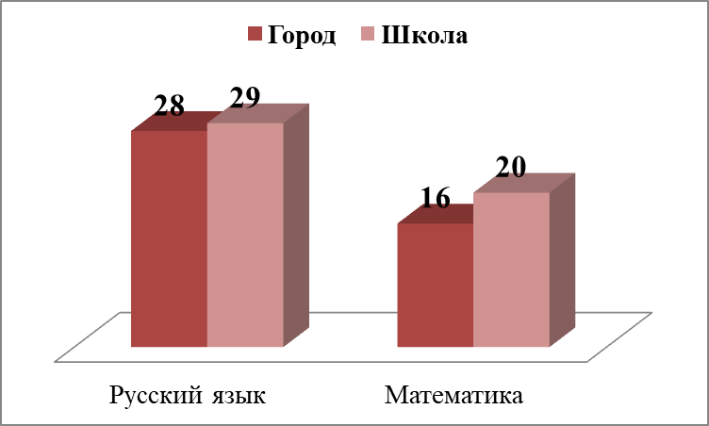

Сравнительный анализ результатов ОГЭ по русскому языку за 2018-2023 учебный год
Предмет | 2018 год | 2019 год | 2021 год | 2023 год | 2023 год
Предмет | школа
Русский язык | 31,35 | 29,71 | 28,0 | 28,3 | 29

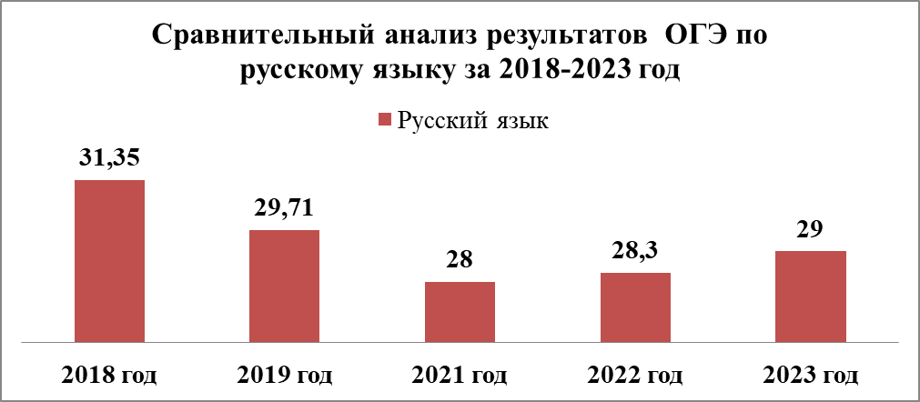

Сравнительный анализ результатов ОГЭ по математике за 2018-2023 учебный год
Предмет | 2018 год | 2019 год | 2021 год | 2022 год | 2023 год
Предмет | школа
Математика | 20,31 | 20,04 | 18 | 17,71 | 20

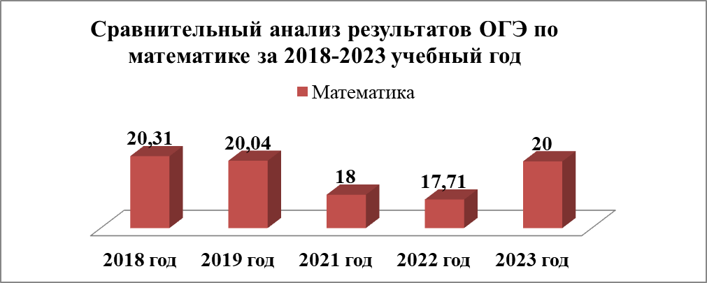
Сравнительный анализ результатов ОГЭ
за 2018-2023 учебный год (средний балл по школе)
Предмет | 2018 год  (99) | 2019 год  (104) | 2021 год  (121) | 2022 год  (128) | 2023 год  (123) | В сравнении  с 2022 годом
Русский язык (123) | 31,35 | 29,71 | 28,0 | 28,3 | 29 | +0,7
Математика (123) | 20,31 | 20,04 | 18,0 | 17,71 | 20 | +2,29
Литература (1) | 21,5 | ----- | ------ | 28,2 | 33 | +4,8
Физика (21) | 25,58 | 30,8 | ------ | 28,75 | 33 | +4,25
Английский язык  (24) | 62,16 | 56,73 | ------ | 48,81 | 56 | +7,19
История (2) | 0 | 37 | ------ | ------ | 25 | +25
Биология (11) | 29,69 | 34,93 | ------ | 34,1 | 31 | -3,1
Обществознание (79) | 27,09 | 27,25 | ------ | 27,6 | 25,3 | -2,3
Химия (4) | 32 | 26,4 | ------ | 29,7 | 32 | +2,3
Информатика (60) | 16,9 | 17,9 | ------ | 12,52 | 13,5 | +0,98
География (44) | 25,26 | 23,73 | ------ | 24,6 | 23 | -1,6

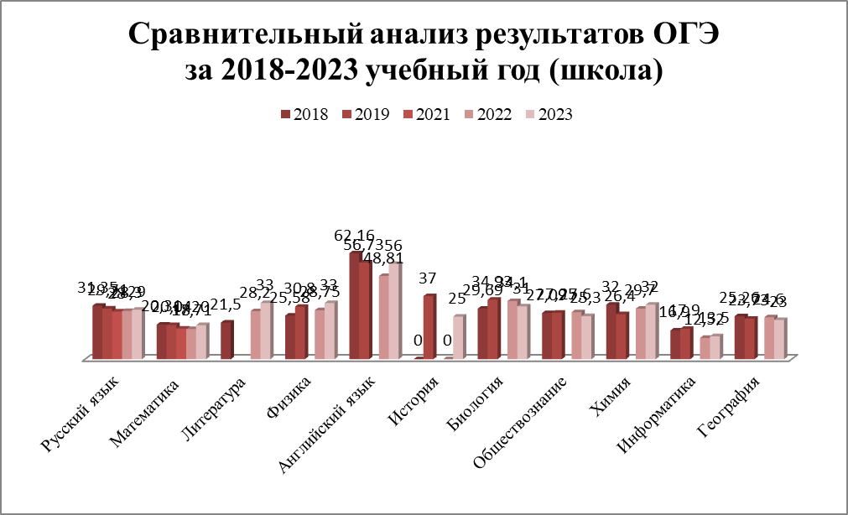

Рейтинг школы по результатам обязательных экзаменов
2018-2023 год
Предмет | ОГЭ -9
Предмет | 2018 год | 2019 год | 2021 год | 2022 год | 2023 год
Русский язык | 6 | 6 | 12 | 11 | 9
Математика | 6 | 8 | 8 | 9 | 5

ЕГЭ-2023
Предмет | Средний краевой балл | Средний городской балл | Средний балл по школе | Максимальный  (минимальный)  балл по предмету | В сравнении с краевым (городским) баллом
Русский язык (30) | 71,1 | 72,6 | 85,2 | 100/70 | +14,1 (+12,6)
Математика (25)  (профиль) | 55,6 | 58 | 73,8 | 88/64 | +18,2 (+15,8)
Математика (5)  (база) | 4,1 | 4,2 | 4,6 | 5/4 | + 0,5 (+0,4)
Литература (1) | 65,3 | 67,9 | 77 | 77 | +11,7 (+9,1)
Физика (11) | 54,3 | 55,9 | 68,2 | 95/55 | +13,9 (+12,3)
Английский язык (2) | 63 | 63,1 | 68 | 80/56 | +5,0 (+4,9)
История (1) | 57,6 | 58,3 | 87 | 87 | +29,4 (+28,7)
Биология (4) | 52,6 | 52,4 | 58 | 82/40 | +5,4 (+5,6)
Обществознание (8) | 62,5 | 63,3 | 79,1 | 98/63 | +16,6 (+15,8)
Химия (3) | 61,9 | 60,4 | 66 | 88/46 | +4,1 (+5,6)
Информатика (9) | 59 | 63,1 | 78,7 | 90/59 | +19,7 (+15,6)
География (1) | 55,9 | 58,9 | 80 | 80 | +24,1 (+21,1)

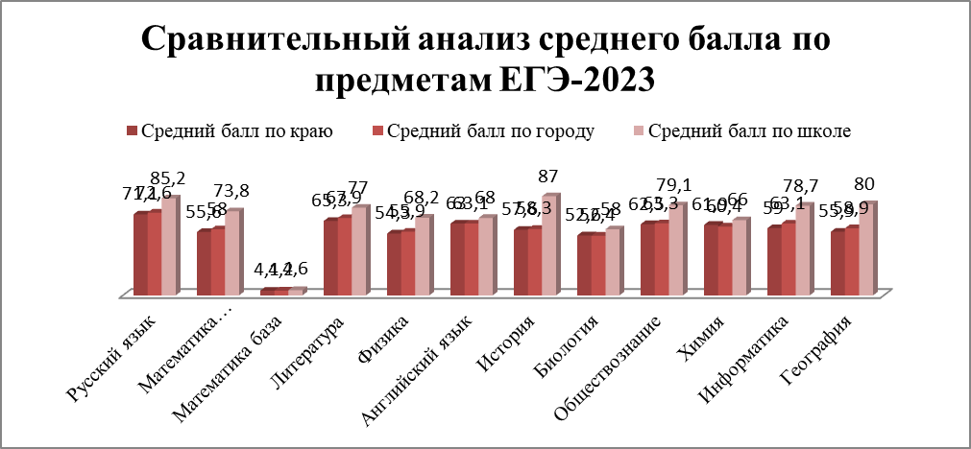

Петухова Карина
100 баллов
русский язык

Перевод баллов ЕГЭ по предметам в оценку (2023 год)
Предмет | 11 «А» класс
Предмет | «2» | «3» | «4» | «5»
Русский язык (30) | 0 | 0 | 1 | 29
Математика (25)  (профиль) | 0 | 0 | 2 | 23
Математика (5)  (база) | 0 | 0 | 2 | 3
Литература (1) | 0 | 0 | 0 | 1
Физика (11) | 0 | 0 | 5 | 6
Английский язык (2) | 0 | 1  Гонта Эвелина | 1 | 0
История (1) | 0 | 0 | 0 | 1
Биология (4) | 0 | 2  Ходаковская Руслана  Пашнева Анна | 1 | 1
Обществознание (8) | 0 | 0 | 2 | 6
Химия (3) | 0 | 1  Чернушенко Вадим | 1 | 1
Информатика (9) | 0 | 0 | 2 | 7
География (1) | 0 | 0 | 0 | 1

Сравнительный анализ результатов ЕГЭ
за 2021-2023 учебный год (средний балл по школе)
Предмет | 2021 (28) | 2022 (46) | 2023 (30) | Место среди ОУ города (33)
Русский язык | 83  Романовская Н.А | 82,3 (-0,7)  Кузнецова И.Е.  Телега Е.Г. | 85,2  Кузнецова И.Е. | 1
Математика (профиль) | 75,6  Бондаренко Ю.В. | 76  Бондаренко Ю.В.  Мельникова Е.А. | 73,8  Шилькрут Ф.В. | 2 (1)
Математика (база) | 0 | 4,8  Мельникова Е.А | 4,6  Шилькрут Ф.В. | 4(3)
Литература | 98,5  Романовсая Н.А. | 0 | 77  Кузнецова И.Е. | 8(3)
Физика | 67,4 (-2,7)  Яковчук И.Е. | 70,1  Яковчук И.Е. | 68,2  Яковчук И.Е. | 1
Английский язык | 77,6 (-2)  Перезва Ю.С. | 71,8 (-5,8)  Бондарь И.И. | 68  Перезва Ю.С. | 9(1)
История | 67 (-5,3)  Сецеховсая Э.А. | 67,5  Сецеховская Э.А. | 87  Суркова С.А. | 1
Биология | 77,5  Федорова Н.А. | 59,1(-18,4)  Томиль С.В. | 58  Томиль С.В. | 8 (4)
Обществознание | 69,9 (-6,7)  Егоров Г.Б. | 79,6  Сецеховская Э.А.  Егоров Г.Б. | 79,1  Суркова С.А. | 1
Химия | 88,5  Федорова Н.А. | 74 (-14,5)  Федорова Н.А. | 66  Федорова Н.А. | 11(5)
Информатика | 95  Куракина М.А. | 81,1 (-13,9)  Куракина М.А. | 78,7  Куракина М.А. | 4(1)
География | 0 | 55  Завьялова Н.М. | 80  Завьялова Н.М. | 3(2)

Сравнительный анализ результатов ЕГЭ за 2021-2023 учебный год (средний балл по школе)

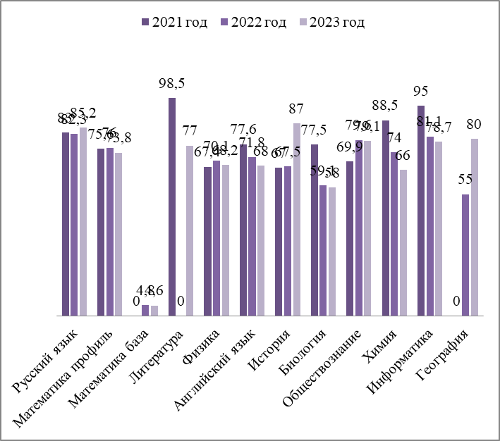

Сравнительный анализ результатов ЕГЭ
за 2019-2023 учебный год (средний балл по школе)
Предмет | 2019 год | 2020 год | 2021 год | 2022 год | 2023 год
Русский язык | 81,7 | 80 | 83 | 82,3 | 85,2
Математика (профиль) | 75,8 | 75,6 | 75,6 | 76 | 73,8
Математика (база) | 4,7 | 0 | 0 | 4,8 | 4,6
Литература | 76,3 | 79 | 98,5 | 0 | 77
Физика | 65,4 | 70,1 | 67,4 | 70,1 | 68,2
Английский язык | 72 | 79,6 | 77,6 | 71,8 | 68
История | 63,8 | 72,3 | 67 | 67,5 | 87
Биология | 76 | 62,3 | 77,5 | 59,1 | 58
Обществознание | 70 | 76,6 | 69,9 | 79,6 | 79,1
Химия | 73 | 71,2 | 88,5 | 74 | 66
Информатика | 69,3 | 77,7 | 95 | 81,1 | 78,7
География | 77,5 | 0 | 0 | 55 | 80

Сравнительный анализ результатов ЕГЭ за 2019-2023 учебный год
(средний балл по школе)
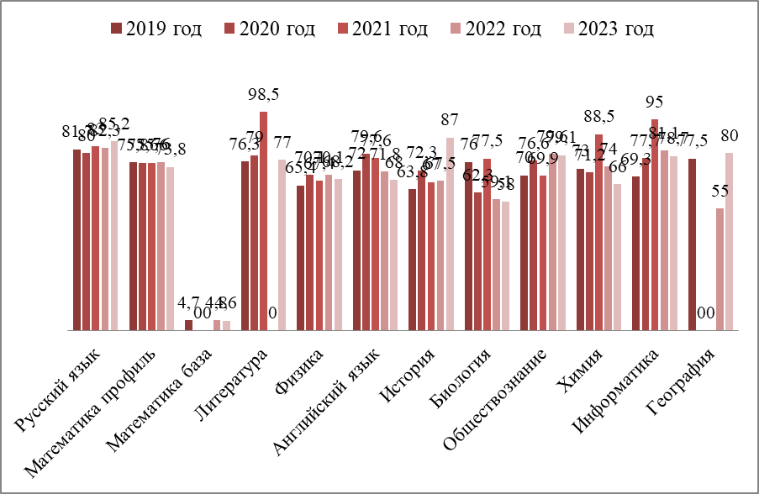

Рейтинг школы по результатам ЕГЭ за пять лет
Предмет | Место среди ОУ города  2019 год | Место среди ОУ города  2020 год | Место среди ОУ города  2021 год | Место среди ОУ города  2022 год | Место среди ОУ города  2023 год
Русский язык | 6 | 9 (2) | 5 (1) | 2 (1) | 1
Математика  (профиль) | 3 | 3 (1) | 4 (1) | 2 (1) | 2 (1)
Математика (база) | 3 | --- | 0 | 4 | 4(3)
Литература | 11 | 5 | 1 | 0 | 8(3)
Физика | 3 | 4 | 4 (1) | 1 | 1
Английский язык | 16 | 5 | 9 (3) | 14 | 9(1)
История | 13 | 8 | 10 (6) | 4 | 1
Биология | 4 | 8 | 1 | 14 | 8 (4)
Обществознание | 6 | 4 | 9 (3) | 3 | 1
Химия | 12 | 6 | 1 | 7 | 11(5)
Информатика | 12 | 5 | 1 | 4 | 4(1)
География | 4 | --- | 0 | 9 | 3(2)
Результаты учащихся ЕГЭ-2023
Ф.И.  учащегося | Предмет | Баллы ЕГЭ | Оценка ЕГЭ | Общая сумма баллов ЕГЭ
Абакумов Владислав | Русский язык | 81 | 5 | 207
Абакумов Владислав | Математика (профиль) | 70 | 5 | 207
Абакумов Владислав | Физика | 56 | 4 | 207
Абрамова Ксения | Русский язык | 81 | 5 | 233
Абрамова Ксения | Математика (профиль) | 72 | 5 | 233
Абрамова Ксения | Информатика | 80 | 5 | 233
Борикун Максим | Русский язык | 73 | 5 | 221
Борикун Максим | Математика (профиль) | 70 | 5 | 221
Борикун Максим | Информатика | 78 | 5 | 221
Власенко Виталий | Русский язык | 73 | 5 | 197
Власенко Виталий | Математика (профиль) | 68 | 5 | 197
Власенко Виталий | Физика | 56 | 4 | 197
Гонта Эвелина | Русский язык | 89 | 5 | 223
Гонта Эвелина | Математика (база) | 5 | 5 | 223
Гонта Эвелина | Обществознание | 73 | 5 | 223
Гонта Эвелина | Английский язык | 56 | 3 | 223
Горбенко Мария | Русский язык | 93 | 5 | 247
Горбенко Мария | Математика (профиль) | 84 | 5 | 247
Горбенко Мария | Физика | 70 | 5 | 247
Данильян Герман | Русский язык | 77 | 5 | 267
Данильян Герман | Математика (профиль) | 70 | 5 | 267
Данильян Герман | Физика | 61 | 4 | 267
Данильян Герман | Информатика | 59 | 4 | 267
Ждан Алёна | Русский язык | 95 | 5 | 267
Ждан Алёна | Математика (профиль) | 74 | 5 | 267
Ждан Алёна | Обществознание | 98 | 5 | 267
Калустьян Арина | Русский язык | 89 | 5 | 303
Калустьян Арина | Математика (профиль) | 70 | 5 | 303
Калустьян Арина | Обществознание | 64 | 4 | 303
Калустьян Арина | Английский язык | 80 | 4 | 303
Каруна Арина | Русский язык | 72 | 5 | 203
Каруна Арина | Математика (профиль) | 68 | 5 | 203
Каруна Арина | Обществознание | 63 | 4 | 203
Коновалова Вероника | Русский язык | 91 | 5 | 270
Коновалова Вероника | Математика (профиль) | 84 | 5 | 270
Коновалова Вероника | Физика | 95 | 5 | 270
Массальский Константин | Русский язык | 93 | 5 | 265
Массальский Константин | Математика (профиль) | 82 | 5 | 265
Массальский Константин | Информатика | 90 | 5 | 265
Мешков Егор | Русский язык | 70 | 4 | 203
Мешков Егор | Математика (профиль) | 78 | 5 | 203
Мешков Егор | Физика | 55 | 4 | 203
Нестеренко Алина | Русский язык | 87 | 5 | 239
Нестеренко Алина | Математика (профиль) | 66 | 4 | 239
Нестеренко Алина | Обществознание | 86 | 5 | 239
Ниделков Никита | Русский язык | 97 | 5 | 261
Ниделков Никита | Математика (профиль) | 76 | 5 | 261
Ниделков Никита | Информатика | 88 | 5 | 261
Пашнева Анна | Русский язык | 85 | 5 | 280
Пашнева Анна | Математика (профиль) | 70 | 5 | 280
Пашнева Анна | Обществознание | 73 | 5 | 280
Пашнева Анна | Биология | 52 | 3 | 280
Петухова Карина | Русский язык | 100 | 5 | 242
Петухова Карина | Математика (профиль) | 64 | 4 | 242
Петухова Карина | Информатика | 78 | 5 | 242
Плужникова София | Русский язык | 93 | 5 | 335
Плужникова София | Математика (профиль) | 72 | 5 | 335
Плужникова София | Химия | 88 | 5 | 335
Плужникова София | Биология | 82 | 5 | 335
Полякова Елизавета | Русский язык | 83 | 5 | 165
Полякова Елизавета | Математика (база) | 5 | 5 | 165
Полякова Елизавета | Литература | 77 | 5 | 165
Сава Даниил | Русский язык | 87 | 5 | 336
Сава Даниил | Математика (профиль) | 88 | 5 | 336
Сава Даниил | Физика | 81 | 5 | 336
Сава Даниил | Информатика | 80 | 5 | 336
Солоха Иван | Русский язык | 87 | 5 | 241
Солоха Иван | Математика (профиль) | 78 | 5 | 241
Солоха Иван | Физика | 76 | 5 | 241
Сурков Алексей | Русский язык | 93 | 5 | 235
Сурков Алексей | Математика (профиль) | 74 | 5 | 235
Сурков Алексей | Физика | 68 | 5 | 235
Тищенко Данил | Русский язык | 81 | 5 | 341
Тищенко Данил | Математика (база) | 5 | 5 | 341
Тищенко Данил | География | 80 | 5 | 341
Тищенко Данил | История | 87 | 5 | 341
Тищенко Данил | Обществознание | 88 | 5 | 341
Туллер Софья | Русский язык | 91 | 5 | 219
Туллер Софья | Математика (профиль) | 72 | 5 | 219
Туллер Софья | Физика | 56 | 4 | 219
Федоров Артем | Русский язык | 81 | 5 | 233
Федоров Артем | Математика (профиль) | 76 | 5 | 233
Федоров Артем | Физика | 76 | 5 | 233
Ходаковская Руслана | Русский язык | 75 | 5 | 183
Ходаковская Руслана | Математика (база) | 4 | 4 | 183
Ходаковская Руслана | Химия | 64 | 4 | 183
Ходаковская Руслана | Биология | 40 | 3 | 183
Черненко София | Русский язык | 95 | 5 | 258
Черненко София | Математика (профиль) | 78 | 5 | 258
Черненко София | Информатика | 85 | 5 | 258
Чернушенко Вадим | Русский язык | 73 | 5 | 181
Чернушенко Вадим | Математика (база) | 4 | 4 | 181
Чернушенко Вадим | Химия | 46 | 3 | 181
Чернушенко Вадим | Биология | 58 | 4 | 181
Шелковая  Елена | Русский язык | 91 | 5 | 249
Шелковая  Елена | Математика (профиль) | 70 | 5 | 249
Шелковая  Елена | Обществознание | 88 | 5 | 249
Шибанова  Виталина | Русский язык | 81 | 5 | 223
Шибанова  Виталина | Математика (профиль) | 72 | 5 | 223
Шибанова  Виталина | Информатика | 70 | 4 | 223

Предложения на 2023- 2024 учебный год
На основании вышеизложенного при организации мероприятий по подготовке к государственной итоговой аттестации 2023 – 2024 предлагаем:
- Продолжить работу по составлению плана мероприятий по подготовке и проведению государственной итоговой аттестации в начале учебного года на ШМО и педагогическом совете.
- На заседании ШМО обсудить результаты государственной итоговой аттестации выпускников 9,11 классов; разработать план устранения недостатков и обеспечить его выполнение в течение года учителям 9 классов по обществознанию, биологии, географии; учителям 11 классов по английскому языку, биологии, химии.
- Отметить недостаточной работу учителей 9 классов: обществознание-Егорова Г.Б., Сурковой С.А., биология -Томиль С.В., география- Завьяловой Н.М.; учителей 11 классов: английский язык- Перезва Ю.С.; химия- Федоровой Н.А.

- В ВШК включить классно – обобщающий контроль 9,11 класса по вопросу качества обученности выпускников и их подготовки к государственной (итоговой) аттестации, вопросы персонального контроля по подготовке к ОГЭ и ЕГЭ данных педагогов.
- Составить папки по работе с учащимися «группы риска» для подготовки к ОГЭ и ЕГЭ, включив план индивидуальной работы, диагностические карты, график индивидуальных консультаций, подготовить дифференцированные задания для учащихся, мотивирующие на получение положительного результата.
- В связи с получением неудовлетворительных оценок по обществознанию, биологии, географии в 9 классах необходимо усилить подготовку ОГЭ по обществознанию, биологии, географии через индивидуальные дополнительные занятия по предмету.
- При проведении пробников по предметам подбирать задания дифференцировано согласно способностям учащихся и уровню подготовки к сдаче ОГЭ по предмету.
- Определить системный подход в работе с тремя категориями учащихся (одаренными, «средними», слабоуспевающими) с целью повышения успеваемости и качества знаний.
- Учителям-предметникам в педагогической деятельности:
- стимулировать познавательную деятельность учащихся как средства саморазвития и самореализации личности;
- применять формы и методы работы со средними, слабыми учащимися по развитию их интеллектуальных способностей;
- использовать индивидуализацию и дифференциацию обучения учащихся;
- работать над повышением уровня самостоятельности выпускников при подготовке к государственной (итоговой) аттестации;
- осуществлять взаимодействие между родителями и школой с целью организации совместных действий для решения успешности обучения учащихся.
9. Заместителю директора по УВР внести во внутришкольный контроль график проведения ШДР по предметам ОГЭ и ЕГЭ, усилить работу по проведению ШДР по русскому языку и математике (1 раз в 2 недели), по предметам по выбору (1 раз в 3 недели). Для учащихся «группы риска» проводить пробники по предметам еженедельно.

10. В целях успешной сдачи ОГЭ и ЕГЭ по предметам в течение года проводить административные работы по предметам ОГЭ в 5-8 классах, по предметам ЕГЭ в 10 классах, в конце учебного года организовать переводные экзамены согласно Положения о переводных экзаменах.

Список условно переведенных учащихся в следующий класс
№ пп | Класс | ФИО | Предмет
1 | 5а | Жильев Герман | Математика
2 | 5а | Сулиманов Ясир | Математика
3 | 5г | Беляев Михаил | Математика  Русский язык
4 | 5г | Оганесян Давид | Математика
5 | 5г | Пихтелева Анастасия | Математика
6 | 6а | Деминова Софья | 14 предметов
7 | 6в | Быстрицкий Виктор | Математика
8 | 6в | Груднев Даниил | Математика
9 | 7б | Вартанова Стелла | Геометрия
10 | 7в | Белоус Анна | Алгебра  Русский язык
11 | 7в | Кунаков Дмитрий | Алгебра  Геометрия  Русский язык
12 | 7г | Руклинский Арсений | Алгебра  Геометрия
13 | 7г | Семуков Георгий | Геометрия
14 | 8а | Беженарь Дмитрий | Геометрия
15 | 8а | Глубшева Алина | Алгебра  Геометрия  Русский язык
16 | 8а | Кузьменко Данил | Алгебра  Геометрия
17 | 8а | Прокопов Александр | Алгебра  Геометрия
18 | 8в | Карасёв Александр | Алгебра  Биология  География  Геометрия  Русский язык  Химия
19 | 8в | Пушкарь Максим | Алгебра  Русский язык
20 | 8в | Смаль Данила | Алгебра  Геометрия  Русский язык
21 | 8в | Сойко Иван | Алгебра
22 | 8в | Фарленкова Виолетта | Геометрия

График проведения переводных контрольных работ для условно переведенных учащихся
Предмет | Дата проведения КР | ФИ учащегося | Класс
Математика  Алгебра  Геометрия | 20. 09. 2023  21. 09. 2023 | Жильев Герман | 5а
Математика  Алгебра  Геометрия | 20. 09. 2023  21. 09. 2023 | Сулиманов Ясир | 5а
Математика  Алгебра  Геометрия | 20. 09. 2023  21. 09. 2023 | Беляев Михаил | 5г
Математика  Алгебра  Геометрия | 20. 09. 2023  21. 09. 2023 | Оганесян Давид | 5г
Математика  Алгебра  Геометрия | 20. 09. 2023  21. 09. 2023 | Пихтелева Анастасия | 5г
Математика  Алгебра  Геометрия | 20. 09. 2023  21. 09. 2023 | Быстрицкий Виктор | 6в
Математика  Алгебра  Геометрия | 20. 09. 2023  21. 09. 2023 | Груднев Даниил | 6в
Математика  Алгебра  Геометрия | 20. 09. 2023  21. 09. 2023 | Вартанова Стелла | 7б
Математика  Алгебра  Геометрия | 20. 09. 2023  21. 09. 2023 | Белоус Анна | 7в
Математика  Алгебра  Геометрия | 20. 09. 2023  21. 09. 2023 | Кунаков Дмитрий | 7в
Математика  Алгебра  Геометрия | 20. 09. 2023  21. 09. 2023 | Руклинский Арсений | 7г
Математика  Алгебра  Геометрия | 20. 09. 2023  21. 09. 2023 | Семуков Георгий | 7г
Математика  Алгебра  Геометрия | 20. 09. 2023  21. 09. 2023 | Беженарь Дмитрий | 8а
Математика  Алгебра  Геометрия | 20. 09. 2023  21. 09. 2023 | Глубшева Алина | 8а
Математика  Алгебра  Геометрия | 20. 09. 2023  21. 09. 2023 | Кузьменко Данил | 8а
Математика  Алгебра  Геометрия | 20. 09. 2023  21. 09. 2023 | Прокопов Александр | 8а
Математика  Алгебра  Геометрия | 20. 09. 2023  21. 09. 2023 | Карасёв Александр | 8в
Математика  Алгебра  Геометрия | 20. 09. 2023  21. 09. 2023 | Пушкарь Максим | 8в
Математика  Алгебра  Геометрия | 20. 09. 2023  21. 09. 2023 | Смаль Данила | 8в
Математика  Алгебра  Геометрия | 20. 09. 2023  21. 09. 2023 | Сойко Иван | 8в
Математика  Алгебра  Геометрия | 20. 09. 2023  21. 09. 2023 | Фарленкова Виолетта | 8в
Русский язык | 25. 09. 2023 | Беляев Михаил | 5г
Русский язык | 25. 09. 2023 | Белоус Анна | 7в
Русский язык | 25. 09. 2023 | Кунаков Дмитрий | 7в
Русский язык | 25. 09. 2023 | Глубшева Алина | 8а
Русский язык | 25. 09. 2023 | Карасёв Александр | 8в
Русский язык | 25. 09. 2023 | Пушкарь Максим | 8в
Русский язык | 25. 09. 2023 | Смаль Данила | 8в
Биология | 14.09.2023 | Карасёв Александр | 8в
Химия | 15.09.2023 | Карасёв Александр | 8в
География | 22.09.2023 | Карасёв Александр | 8в

